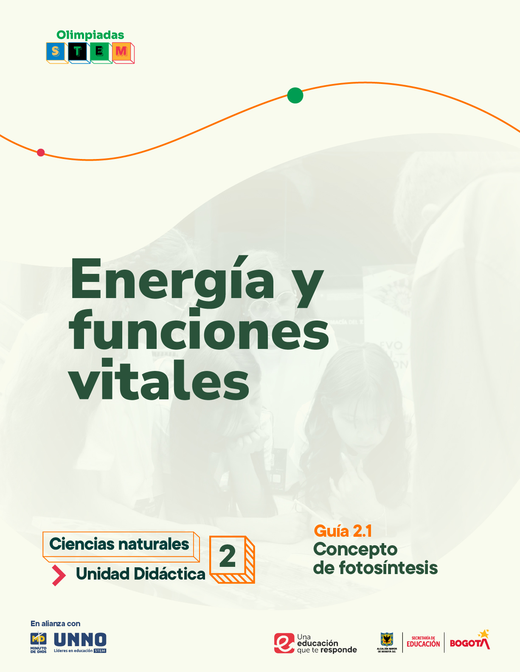

EDU/REA(2024)11

Para uso público REA

GUÍAS ACADÉMICAS PARA LA ENSEÑANZA
DE LAS CIENCIAS NATURALES

UNIDAD DIDÁCTICA 2
TEMA 2: Fotosíntesis y respiración celular
2.1 Concepto de fotosíntesis

Según la UNESCO (2023), los Recursos Educativos Abiertos (REA) son materiales diseñados para la enseñanza, el aprendizaje y la investigación, disponibles de manera gratuita en formato digital o en otros medios, que promueven su uso, adaptación y distribución sin costo. En el contexto de las Olimpiadas STEM 2024, el Instituto UNNO de UNIMINUTO creó un conjunto de REA en ciencias y matemáticas, integrando la participación de los docentes como parte de esta iniciativa. Para los profesores, los REA representan una oportunidad de acceder a materiales de alta calidad, flexibles y adaptables a diversos entornos, lo que fomenta prácticas pedagógicas significativas en ciencia y tecnología. Además, al emplear licencias abiertas, los REA garantizan el respeto por los derechos de autor, facilitando su reutilización y adaptación, en línea con los principios de acceso abierto promovidos por la UNESCO.

Este documento está creado bajo la licencia Creative Commons 4.0.
 | Atribución – No comercial – Compartir igual: Esta licencia permite a otros distribuir, remezclar, retocar, y crear a partir de tu obra de modo no comercial, siempre y cuando te den crédito y licencien sus nuevas creaciones bajo las mismas condiciones.

Ficha técnica de uso Uso educativo

INDICACIONES PARA EL USO DE LA GUIA

Los Recursos Educativos Abiertos (REA) están diseñados para que los utilices libremente, adaptándolos a tus necesidades y compartiéndolos con tu comunidad. Las guías que a continuación, encontrarás están disponibles gracias a licencias abiertas que te permiten:
- Comentar: déjanos tus ideas y sugerencias. Tu retroalimentación mejora continuamente estos recursos para otros usuarios.
- Compartir: difunde estos materiales en tus redes o con colegas, multiplicando su impacto en más comunidades.
- Adaptar: modifica los contenidos para ajustarlos a contextos específicos o públicos diferentes.
- Editar: mejora los recursos corrigiendo errores o actualizando información relevante.

Recuerda siempre respetar las licencias abiertas al reconocer la autoría original. Utiliza estas guías para enriquecer la educación de la enseñanza de las ciencias naturales de manera abierta y accesible.

Este documento está creado bajo la licencia Creative Commons 4.0.
Atribución – No comercial – Compartir igual: Esta licencia permite a otros distribuir, remezclar, retocar, y crear a partir de tu obra de modo no comercial, siempre y cuando te den crédito y licencien sus nuevas creaciones bajo las mismas condiciones.

TEMA 2: FOTOSÍNTESIS Y RESPIRACIÓN CELULAR

2.1. Concepto de fotosíntesis
Viaje por las estrellas: Del sol a los cloroplastos

JUSTIFICACIÓN
La fotosíntesis es un proceso esencial para el surgimiento y el mantenimiento de la vida en la Tierra como la conocemos hoy en día, ya que transforma la energía solar en energía química, fundamental en las cadenas alimenticias. Así que, comprender de forma general cómo algunos microorganismos, algas y plantas obtienen energía a partir de la luz es clave para que los estudiantes reconozcan su importancia en el equilibrio de los ecosistemas.
Esta guía incorpora la estructura argumentativa de Toulmin, un modelo que proporciona una base para que los estudiantes construyan, respalden y validen sus afirmaciones científicas con evidencia y razonamiento, elementos clave para el aprendizaje profundo de las ciencias naturales. Además, permite a los estudiantes desarrollar competencias científicas como la argumentación y el análisis crítico, alineadas con los derechos básicos de aprendizaje (DBA) y los marcos de evaluación de pruebas internacionales (PISA) y nacionales (SABER).
El modelo de Toulmin se basa en el desarrollo de los siguientes aspectos:
- Afirmación: la idea que se quiere defender.
- Datos: la evidencia o hechos que respaldan la afirmación.
- Garantía: el razonamiento que conecta los datos con la afirmación.
- Respaldo: información adicional que apoya la garantía.
- Calificador: el grado de certeza del argumento (por ejemplo, probablemente).
- Refutación: identificación de posibles contraargumentos o excepciones.

De esta manera, se fortalecen las habilidades de los estudiantes en la construcción de argumentos sólidos, importantes para alcanzar competencias de pensamiento crítico y en la resolución de problemas.

OBJETIVO GENERAL
Comprender el concepto de fotosíntesis y la importancia de este proceso en la transformación de las condiciones de la Tierra, que favorecieron la diversidad y el mantenimiento de la vida.

COMPETENCIAS
- Competencia científica: explica el concepto de fotosíntesis y su importancia en la transformación de las condiciones de la Tierra que favorecieron la diversidad y el mantenimiento de la vida.
- Competencia comunicativa: expresa el concepto de fotosíntesis empleando lenguaje preciso a través de diferentes estrategias de comunicación oral y escrita.
- Competencia en resolución de problemas: infiere posibles explicaciones relacionadas con la fotosíntesis, incorporando la estructura argumentativa de Toulmin.

CONTENIDOS

Conceptuales
- Cambios en la atmósfera primitiva con el surgimiento de los organismos autótrofos.
- Factores generales implicados en el proceso de fotosíntesis.
- Importancia de la fotosíntesis en el equilibrio de los ecosistemas.
Procedimentales
- Interpretación de los resultados de una práctica de laboratorio sobre pigmentos vegetales.
- Reconocimiento de esquemas que representan el proceso de fotosíntesis.
- Análisis y discusión de situaciones en contextos ambientales, aplicando el modelo de argumentación de Toulmin.
Actitudinales
- Promoción de una actitud crítica frente al papel de los organismos fotosintéticos en la biosfera.
- Fomento de la participación efectiva en grupo para la planificación de actividades.
- Estímulo en cuanto a la toma de decisiones ambientalmente responsables, basadas en conocimientos sólidos.

EVIDENCIAS DE APRENDIZAJE

Evidencia 1: explica de forma general el proceso de fotosíntesis, su rol en la transformación de la atmósfera terrestre y su importancia en el equilibrio de los ecosistemas.
Evidencia 2: construye y valida argumentos sobre situaciones hipotéticas y observaciones relacionadas con el proceso fotosintético, usando el modelo de Toulmin.
Evidencia 3: participa en actividades grupales que le permiten apropiarse del concepto y reconocer la importancia de la fotosíntesis.

INDICADORES DE LAS EVIDENCIAS DE APRENDIZAJE

Evidencia 1
- Indicador 1.1: describe el cambio en las condiciones de la atmósfera primitiva a partir de la producción de oxígeno por los organismos fotosintéticos.
- Indicador 1.2: identifica los principales factores que intervienen en la fotosíntesis y su papel en el mantenimiento del equilibrio en los ecosistemas.
Evidencia 2
- Indicador 2.1: argumenta sobre diversos contextos aplicando sus conocimientos acerca de la fotosíntesis.
- Indicador 2.2: contrasta diversas fuentes confiables para explicar los resultados obtenidos en una práctica de laboratorio, utilizando un lenguaje adecuado.
Evidencia 3
- Indicador 3.1: demuestra una actitud crítica sobre temas ambientales relacionados con el proceso de fotosíntesis mediante argumentos sólidos.
- Indicador 3.2: aporta ideas con responsabilidad, en su rol dentro de un equipo de trabajo.

SECUENCIA DIDÁCTICA

INTRODUCCIÓN
Actividad 1. Conocimientos previos - El reportero soy yo
En esta actividad, los estudiantes crean y presentan un noticiero o un reportaje sobre el concepto de fotosíntesis. Esta estrategia permite al docente, en un formato creativo, explorar los conocimientos previos de los estudiantes sobre el proceso fotosintético y su importancia en los ecosistemas. Cada grupo aborda un aspecto de la fotosíntesis como si fuera una noticia, reportaje o entrevista, aplicando sus conocimientos actuales para informar sobre el tema de una forma accesible y comprensible.

Ejecución de la actividad
- Explique a los estudiantes que van a crear un noticiero o un programa de reportajes centrado en el concepto de fotosíntesis. Asigne un tiempo máximo de tres minutos para que cada grupo presente su programa.
- Organice la clase en grupos de 5 estudiantes y para que desarrollen su presentación asígnele a cada grupo alguno de los siguientes subtemas relacionados con la fotosíntesis:
- Definición básica de la fotosíntesis.
- Papel del oxígeno y el dióxido de carbono en la fotosíntesis.
- Importancia de la fotosíntesis para la vida en la Tierra.
- Función de las hojas en el proceso fotosintético.
- Consecuencias de la tala de árboles para los ecosistemas.
- Impacto de la contaminación del aire en la fotosíntesis.

3. Pida a los participantes de cada grupo que desarrollen un guion y se asignen roles, como presentador, reportero o persona entrevistada, de modo que cada uno participe activamente.
4. Indique el orden de participación de los grupos y dé el tiempo necesario para que practiquen su exposición, haciendo énfasis en una entrega fluida y dinámica.
5. Al finalizar, retroalimente cada presentación y resuma la importancia de la fotosíntesis en la biosfera, destacando los conceptos clave y resolviendo dudas.

DESARROLLO
Esta guía pedagógica aborda el concepto de fotosíntesis y propone tres momentos para facilitar la comprensión de los estudiantes sobre este tema: el primero explica el surgimiento de este proceso en los seres vivos y su papel en la transformación de las condiciones atmosféricas de la Tierra; el segundo describe la ecuación general y algunos factores que afectan la fotosíntesis, y el tercero analiza la importancia de la fotosíntesis en el equilibrio de los ecosistemas.
El desarrollo de esta unidad incluye además una práctica de laboratorio y una actividad que permitirá a los estudiantes aplicar los conceptos aprendidos sobre el proceso de fotosíntesis en algunas problemáticas actuales de relevancia global, que afectan tanto la calidad de la vida humana como el equilibrio de los ecosistemas.

Surgen los organismos fotosintéticos y la Tierra se transforma
De acuerdo con las investigaciones, las cianobacterias (figura 1) fueron los primeros organismos fotosintéticos que surgieron en la Tierra, hace más de 3,000 millones de años, transformando la atmósfera primitiva al incrementar las concentraciones de oxígeno. Este elemento se liberaba como un subproducto debido a su capacidad de utilizar el agua y la luz como fuentes de electrones y energía, respectivamente.
La atmósfera primitiva de la Tierra estaba compuesta principalmente de gases como el dióxido de carbono (CO₂), metano (CH₄) y amoníaco (NH₃), así que la fotosíntesis transformó este ambiente reductor en uno oxidativo, favoreciendo la formación de la capa de ozono (O₃), que protege a los seres vivos de la radiación ultravioleta, y posibilitando la evolución de nuevas formas de vida eucariota, que aprovecharon el oxígeno y la fotosíntesis para hacer uso de otros recursos del medio.
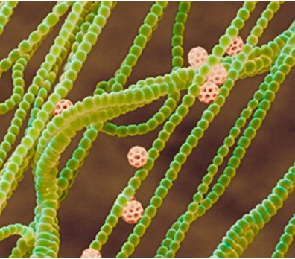
Figura 1. Micrografía electrónica de cianobacterias.
Nota. Se observan las cianobacterias coloreadas de verde con esporas de color rosado. Tomado de muyinteresante.com/ciencia/65080.html

Acerca de la fotosíntesis
La fotosíntesis es el proceso mediante el cual algunos organismos como ciertas especies de bacterias, algas y plantas transforman la energía lumínica en energía química, mediante pigmentos fotosintéticos como la clorofila, que da a las plantas su color verde y se encuentra principalmente en las hojas y en algunos tallos. Además de la clorofila, los organismos fotosintéticos tienen la capacidad de captar otras longitudes de onda de la luz con ayuda de otros pigmentos como los carotenoides, que proporcionan colores con tonalidades entre el amarillo y el rojo; en las plantas se encuentran dentro de organelos denominados cloroplastos.
En términos generales, la reacción de la fotosíntesis se puede describir de la siguiente manera:
6 H₂O + 6 CO₂ → C₆H₁₂O₆ + 6 O₂
Para que este proceso ocurra, los organismos fotosintéticos requieren luz, dióxido de carbono (CO₂) y agua (H₂O) como fuentes energía, carbono y electrones, respectivamente; produciendo glucosa (C₆H₁₂O₆), un azúcar utilizado como molécula energética, y liberando oxígeno (O₂), un gas esencial para la respiración de muchos organismos en el planeta. En resumen, los materiales y las sustancias clave de este proceso son la clorofila y otros pigmentos, el dióxido de carbono, el agua y la energía solar.
Adicionalmente, las plantas requieren minerales que son absorbidos por las raíces para garantizar que el proceso de fotosíntesis se lleve a cabo de manera óptima en las hojas. Algunos factores como la temperatura, la intensidad lumínica y la concentración de dióxido de carbono en el ambiente determinan la eficiencia de este proceso. En la figura 2 se muestra una representación general de la fotosíntesis.
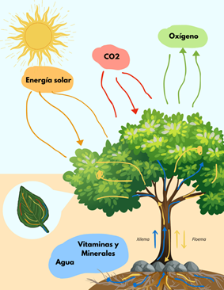
Figura 2.
Esquema general de la fotosíntesis
Nota. Adaptado de https://concienciaverde.com.mx/2024/06/25/la-fotosintesis-y-su-importancia/

Importancia de las plantas en las cadenas alimenticias
Las plantas son los productores primarios en las cadenas alimenticias; esto significa que son la base en los ecosistemas, ya que producen su propio alimento mediante la fotosíntesis y, a su vez, son la fuente de energía y nutrientes para los organismos heterótrofos, como los herbívoros, los carnívoros y los omnívoros.
Así, sin la presencia de organismos fotosintéticos, la vida en la Tierra tal y como la conocemos hoy no sería posible, ya que su biomasa proporciona nutrientes y energía a otros organismos; regulan las condiciones climáticas, absorben dióxido de carbono y liberan oxígeno en la atmósfera, convirtiendo a las plantas en un elemento crucial para la alimentación y la supervivencia de otras especies, y para el equilibrio general de la biosfera.
En los siguientes recursos puede ampliar la información sobre los contenidos tratados:
- Descubre las cianobacterias, causantes del mayor cambio climático de la historia de la tierra. En este artículo describe el surgimiento y evolución de las cianobacterias y su importancia en la transformación de la atmósfera primitiva.
- https://es.khanacademy.org/science/ap-biology/cellular-energetics/photosynthesis/a/intro-to-photosynthesis En esta página se explica el proceso general de la fotosíntesis y su importancia ecológica.

Actividad 2. Creación de una secuencia ilustrada sobre la fotosíntesis
En esta actividad, los estudiantes trabajan en grupos para crear una secuencia lógica de imágenes, como una historieta, que represente el proceso general de la fotosíntesis y su importancia para la vida en el planeta. La actividad fomenta la comprensión visual y narrativa del proceso fotosintético, además de fortalecer la colaboración y la interpretación entre pares.

Ejecución de la actividad
- Proyecte un video sobre las generalidades e importancia de la fotosíntesis. A continuación, encuentra algunas sugerencias:
- https://es.khanacademy.org/science/biology/photosynthesis-in-plants/introduction-to-stages-of-photosynthesis/v/photosynthesis Este video resume el proceso general de la fotosíntesis y la importancia de las plantas en los ecosistemas.
- https://youtu.be/RndKOKedrt4?si=oJZTSrpWwEjgf6Z Este recurso explica el origen de los organismos fotosintético, su evolución y el papel que han desempeñado en la transformación de la atmósfera terrestre.
- Pida a los estudiantes que tomen notas de los aspectos más destacados de los videos.
- Divida la clase en 10 grupos y asigne a cada uno un tema relacionado con la fotosíntesis. Algunas sugerencias son las siguientes:
- Transformación de la energía lumínica en energía química.
- Impacto de la fotosíntesis en la transformación de la atmósfera.
- Factores que intervienen en la fotosíntesis
- Importancia de la fotosíntesis en la cadena alimenticia.
- Papel de la fotosíntesis en el equilibrio ecológico.
- Evolución de los organismos fotosintéticos.
- Evolución de la fotosíntesis y su impacto en la biodiversidad.
- Importancia de la fotosíntesis en la agricultura y en la alimentación humana.
- Indique a cada grupo que deben crear una historia a través de una secuencia de ilustraciones que reflejen el tema asignado.
- Proporcione hojas de tamaño carta y materiales para colorear. Pida a los estudiantes que dibujen al menos 5 imágenes creativas, cada una en una hoja diferente, que conformen una secuencia lógica sobre su tema.
- Cuando cada grupo haya terminado su secuencia, entregue las ilustraciones a otro grupo para que las ordene de manera coherente, conectando el tema con el proceso de fotosíntesis representado.
- Cada equipo presenta su interpretación de la historia a la clase; luego, el equipo que creó la secuencia original complementa o corrige la información.
- Retroalimente las exposiciones, asegurándose de que todos los estudiantes comprendan el concepto y la importancia de la fotosíntesis.

Actividad 3. Práctica de laboratorio - Arcoíris de pigmentos vegetales
En la siguiente práctica de laboratorio, los estudiantes realizan una cromatografía para separar pigmentos vegetales de diferentes partes de la planta, favoreciendo la comprensión de la importancia de estas moléculas en el aprovechamiento de la luz como fuente energética en la fotosíntesis.
Esta actividad fomenta habilidades científicas y comunicativas, al exponer a los estudiantes a técnicas de laboratorio, el análisis crítico de resultados y a la presentación de un informe escrito.
Ejecución de la actividad
- Organice previamente la clase en grupos de tres estudiantes y asigne a cada equipo materiales vegetales de distintos colores, entre ellos: espinaca, cardamomo, cúrcuma, remolacha, repollo morado, limón o pétalos de flores. Estos materiales deben ser cortados en trozos pequeños y llevados al laboratorio para la práctica.
- Asegúrese de que cada grupo cuente con el siguiente material de laboratorio:
- Mortero y pistilo
- 2 vasos de precipitado de 50 ml
- Embudo pequeño
- 2 discos de papel filtro
- 15 ml de alcohol al 70%
- Indique a los estudiantes que deben macerar el material vegetal en el mortero y añadir aproximadamente 15 ml de alcohol. Una vez extraídos los pigmentos, el líquido debe filtrarse y pasarse a un vaso de precipitado de 50 ml. Luego, deberán colocar una tira de papel filtro dentro del vaso de precipitado de forma que un extremo esté en contacto con el extracto.
- Después de algunos minutos, el extracto empieza a ser absorbido por el papel filtro, dejando en este un rastro de los pigmentos presentes en cada muestra.
Nota: los colores que se observan en la tira de papel filtro evidencian la presencia de pigmentos vegetales, como se muestra en la tabla 1.
Color | Pigmento
Naranja | β-caroteno
Violeta | Betalaína
Verde | Clorofila
Rojo | Licopeno
Amarillo | Xantofila

Tabla 1. Tipos de pigmentos vegetales

- Solicite a los estudiantes que presenten un informe de laboratorio con los resultados obtenidos. Además, deben incluir en su reporte la respuesta a las siguientes preguntas:
- ¿Cuál es la función de los pigmentos vegetales en la fotosíntesis?
- ¿Qué ventajas evolutivas obtuvieron las plantas al desarrollar diversos pigmentos?
- ¿Cómo puede variar la presencia de pigmentos en una planta a lo largo del año?
- Mencione algunos usos que le ha dado el ser humano a los pigmentos vegetales.
Nota: En el siguiente link puede consultar más información sobre este tema. https://es.khanacademy.org/science/biology/photosynthesis-in-plants/the-light-dependent-reactions-of-photosynthesis/a/light-and-photosynthetic-pigments
En este artículo se mencionan las características y la función de los pigmentos vegetales.

CIERRE
Actividad 4. Debate de expertos
Esta actividad de cierre busca consolidar el aprendizaje sobre el concepto de fotosíntesis, su impacto en la transformación de la atmósfera y su importancia en el equilibrio en los ecosistemas. Los estudiantes participan en un debate estructurado bajo el modelo argumentativo de Toulmin, en el que cada grupo adopta una posición específica sobre los efectos de la fotosíntesis en el ambiente y su relevancia en el equilibrio de la vida en la Tierra.
El ejercicio simula un panel científico y desafía a los estudiantes a reflexionar y a debatir desde múltiples perspectivas, estimulando el pensamiento crítico y el razonamiento argumentativo.

Ejecución de la actividad
- En tarjetas individuales, escriba las siguientes afirmaciones, las cuales minimizan el impacto de algunas actividades humanas en la fotosíntesis y en los ecosistemas:
- Las actividades humanas no afectan significativamente a las plantas, ya que estas se adaptan naturalmente a cambios como la contaminación del aire y el cambio climático.
- Los cultivos producen suficiente biomasa para compensar la deforestación causada por la expansión agrícola.
- La extracción de madera no desestabiliza los ecosistemas, ya que existen amplias zonas forestales intactas.
- Las emisiones de dióxido de carbono generadas por las actividades humanas no representan un problema, porque las algas y plantas lo absorben en la fotosíntesis.
- La contaminación, aunque afecta a las plantas, puede contrarrestarse mediante la biotecnología que ayuda a desarrollar organismos más resistentes.
- El smog (contaminación causada por algunos gases que forman una nube que dificulta la visibilidad) solo afecta la salud respiratoria de los seres humanos y no tiene impacto en la vegetación.
- La industrialización y la construcción no afectan significativamente los ecosistemas, ya que se llevan a cabo en zonas urbanas alejadas de los bosques.
- Divida a la clase en equipos de cuatro estudiantes y asigne una tarjeta.
- Durante 15 minutos, siguiendo el modelo de argumentación de Toulmin, dos estudiantes de cada equipo preparan la argumentación a favor de la afirmación, mientras que los otros dos preparan contraargumentos basados en el concepto de fotosíntesis y su importancia para los ecosistemas.
- Cada grupo cuenta con cuatro minutos para presentar sus argumentos: dos minutos para el argumento a favor y dos para el contraargumento. Los otros grupos podrán formular preguntas para que alguna de las partes las responda.
- Modere la actividad asegurándose de que los estudiantes sigan la estructura del modelo de Toulmin y que las respuestas sean argumentativas.
- Concluya la actividad con una reflexión guiada por las siguientes preguntas:

- ¿Cómo influyó el debate en su comprensión sobre el impacto de las actividades humanas en la fotosíntesis?
- ¿Qué aprendieron sobre el uso de la argumentación estructurada para defender una posición?

ACTIVIDADES DE EVALUACIÓN
Evaluación Formativa
Pregunta 1
En la siguiente figura escriba las sustancias que participan en el proceso de fotosíntesis y señale con una flecha el órgano responsable de captar o producir cada una de estas sustancias.
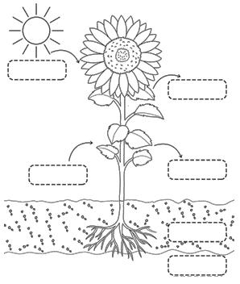
Adaptado de https://www.proferecursos.com/la-fotosintesis-teoria-practica/
Respuesta
- Dióxido de carbono (CO₂): captado por las hojas.
- Agua (H₂O): absorbida por las raíces del suelo.
- Oxígeno (O₂) y vapor de agua: producido y liberado por las hojas.
- Glucosa (C₆H₁₂O₆): producida en las hojas como resultado de la fotosíntesis.
- Minerales: absorbidos por las raíces del suelo.
Criterios de evaluación
- Identificación de las sustancias que participan en la fotosíntesis (dióxido de carbono, agua, oxígeno y glucosa).
- Ubicación de los órganos de captación o producción de cada sustancia.
- Uso correcto de flechas en la figura para conectar cada sustancia con el órgano correspondiente.
Pregunta 2
Un virus infecta a una población de plantas bloqueando la producción de pigmentos vegetales en las hojas. Usando el modelo de Toulmin, explique cómo esta situación puede afectar el equilibrio ambiental en dicho ecosistema.
Respuesta
- Afirmación: la reducción en la producción de pigmentos vegetales en las plantas afecta gravemente el equilibrio del ecosistema.
- Datos: los pigmentos como la clorofila son fundamentales para la fotosíntesis, proceso mediante el cual las plantas convierten la luz solar en energía química. Sin suficiente clorofila, la fotosíntesis disminuye, reduciendo la producción de oxígeno y el alimento necesario para los organismos que dependen de las plantas, y en consecuencia, de toda la cadena trófica.
- Garantía: la fotosíntesis es la base de la cadena alimentaria, y su interrupción impacta al ecosistema en todos los niveles. La falta de energía primaria afecta a los herbívoros y, a los carnívoros y a otros organismos.
- Respaldo: estudios en biología y ecología muestran que cualquier alteración en la producción primaria tiene efectos colaterales en la biodiversidad y en la estabilidad del ecosistema.
- Calificador: Probablemente, los ecosistemas afectados por este tipo de virus experimentarán una disminución en la diversidad y en la población de organismos dependientes de las plantas.
- Refutación: aunque algunas plantas podrían tener pigmentos adicionales o resistencias naturales, un virus que afecta de forma amplia podría disminuir la capacidad de recuperación del ecosistema y generar cambios ambientales a largo plazo.
Criterios de evaluación
- Coherencia en el desarrollo de las ideas que se emplean en la aplicación del modelo de Toulmin.
- Argumentación estructurada que soporte las ideas sobre la problemática planteada.
- Uso de lenguaje apropiado.

Evaluación Sumativa
Pregunta 1
El surgimiento de los organismos fotosintéticos provocó cambios significativos en la atmósfera primitiva. ¿Cuál de las siguientes afirmaciones describe de forma correcta uno de estos cambios atmosféricos?
A. Aumento de monóxido de carbono y reducción de oxígeno.
B. Aumento de oxígeno y reducción de dióxido de carbono.
C. Incremento de la cantidad de nitrógeno en la atmósfera.
D. Reducción del tamaño de la capa de ozono en la atmósfera.
Respuesta
B. Aumento de oxígeno y reducción de dióxido de carbono.
La fotosíntesis libera oxígeno como subproducto, lo cual cambió la composición atmosférica permitiendo el desarrollo de organismos que dependen del oxígeno.

Criterios de evaluación
- Comprensión del impacto de los organismos fotosintéticos en la atmósfera primitiva.
- Explicación correcta de la participación de los gases en el proceso de fotosíntesis.

Pregunta 2
Algunos estudiantes afirman que la fotosíntesis solo es importante para las plantas. ¿Qué argumentos podrías usar para contradecir esta idea? Usa una estructura que incluya: afirmación, evidencia y conclusión.
Respuesta
- Afirmación: la fotosíntesis es esencial no solo para las plantas, sino también para todos los organismos en la Tierra.
- Evidencia: durante la fotosíntesis se produce oxígeno, un elemento vital para que los organismos heterótrofos respiren; además, las plantas transforman la energía solar en química, formando la base de la cadena alimenticia de los ecosistemas.
- Conclusión: sin la fotosíntesis, los ecosistemas no podrían mantener su biodiversidad y la producción de oxígeno en la atmósfera se vería gravemente afectada, alterando la vida de todos los seres vivos.
Criterios de evaluación
- Redacción de una afirmación clara y precisa que indique la importancia de la fotosíntesis más allá de las plantas.
- Presentación de una evidencia que destaque los efectos de la fotosíntesis en la concentración de oxígeno atmosférico y en la cadena alimenticia.
- Coherencia en la conclusión, que refuerce la afirmación y refleja una comprensión de las consecuencias de la fotosíntesis en los ecosistemas.

RECURSOS COMPLEMENTARIOS

Videos
- Charla TED. Los bosques, las centrales de energía del futuro. https://youtu.be/Ty6c1FHY77U?si=hZ5TY6v1sewrnp_ Pablo Vidarte, inventor y desarrollador, explica un proyecto que busca generar electricidad a partir de la fotosíntesis.
Artículos
- Descubre las cianobacterias, causantes del mayor cambio climático de la historia de la tierra. https://www.muyinteresante.com/ciencia/65080.html En este artículo describe el surgimiento y evolución de las cianobacterias y su importancia en la transformación de la atmósfera primitiva.
- https://es.khanacademy.org/science/ap-biology/cellular-energetics/photosynthesis/a/intro-to-photosynthesis En esta página se explica el proceso general de la fotosíntesis y su importancia ecológica.
- Cada vez estamos más cerca de poder cultivar alimentos en la oscuridad https://www.nationalgeographic.es/medio-ambiente/2022/08/cada-vez-estamos-mas-cerca-de-poder-cultivar-alimentos-en-la-oscuridad En este artículo se describen los resultados de algunos experimentos que han permitido hacer más eficiente el proceso de fotosíntesis en algas y plantas de maíz, arroz y tomate, entre otras.
- Descubre las plantas mexicanas que no hacen fotosíntesis https://www.muyinteresante.com.mx/medio-ambiente/38946.html. El autor menciona algunas especies de plantas que carecen de clorofila y han evolucionado como parásitas de hongos y otras plantas.

Esta colección de Recursos Educativos Abiertos (REA) incluye 30 guías diseñadas como parte de tres unidades didácticas que integra actividades, recursos y explicaciones en una secuencia pedagógica coherente para diferentes ciclos escolares. Los temas centrales son la enseñanza de las ciencias naturales y la educación ambiental, abordados de manera articulada para fortalecer el aprendizaje significativo.
Les invitamos a seguir la secuencia propuesta, que ofrece continuidad y valiosos aportes pedagógicos al proceso de enseñanza y aprendizaje, promoviendo la exploración, el análisis y la reflexión en contextos educativos diversos.

Secuencia didáctica para la enseñanza de ciencias naturales de sexto y séptimo grado:
Tema 1: Ciclos de vida y reproducción
1.1 Concepto de ciclo de vida
1.2 Reproducción sexual y asexual
1.3 Ejemplos de ciclos de vida en plantas y animales
1.4 Factores que afectan la reproducción
1.5 Conservación de especies y reproducción asistida

Tema 2: Interacción de los organismos con su entorno
2.1 Concepto de adaptación
2.2 Tipos de adaptaciones (morfológicas, fisiológicas, comportamentales)
2.3 Ejemplos de adaptaciones en diferentes ecosistemas
2.4 Relaciones ecológicas básicas (depredación, simbiosis, competencia)
2.5 Impacto del cambio climático en las adaptaciones

Secuencia didáctica para la enseñanza de las ciencias naturales de octavo y noveno grado:
Tema 1: Sistemas de órganos y funciones vitales
1.1 Concepto de sistema de órganos
1.2 Sistema respiratorio: función y estructura
1.3 Sistema circulatorio: transporte de nutrientes y oxígeno
1.4 Sistema digestivo: digestión y absorción de nutrientes
1.5 Relación entre los sistemas y la homeostasis

Tema 2: Fotosíntesis y respiración celular
2.1 Concepto de fotosíntesis
2.2 Etapas de la fotosíntesis (fase luminosa y fase oscura)
2.3 Respiración celular: glicólisis, ciclo de Krebs y cadena transportadora de electrones
2.4 Comparación entre fotosíntesis y respiración celular
2.5 Impacto de la fotosíntesis y respiración en los ecosistemas

Secuencia didáctica para la enseñanza de la química de décimo y once grado:
Tema 1: Propiedades periódicas y enlace químico
1.1 Estructura de la tabla periódica
1.2 Propiedades periódicas: radio atómico, electronegatividad, energía de ionización
1.3 Enlace iónico vs. Covalente
1.4 Fuerzas intermoleculares y propiedades de los compuestos
1.5 Aplicaciones industriales y ambientales de los enlaces químicos

Tema 2: Reacciones químicas y energía
2.1 Tipos de reacciones químicas (exotérmicas, endotérmicas)
2.2 Ley de conservación de la energía
2.3 Reacciones redox y su importancia ambiental
2.4 Energía y combustión: impacto ambiental
2.5 Estrategias para mitigar los efectos negativos de las reacciones químicas en el ambiente

REFERENCIAS

Campbell, D.N y Reece, J.B. (2007). Biología. Editorial médica panamericana. 7ª edición.
https://books.google.es/books?hl=es&lr=&id=QcU0yde9PtkC&oi=fnd&pg=PA2&dq=el+concepto+de+sistema+en+biolog%C3%ADa&ots=AMm6wJvffZ&sig=B-sQNv5LMwIsXbj8WYjRsGAuZj8#v=onepage&q=el%20concepto%20de%20sistema%20en%20biolog%C3%ADa&f=false

Curtis, H., Barnes, N.S., Schnek, A y Massarini, A. (2008). Biología. Editorial médica panamericana. 7ª edición.
https://books.google.es/books?hl=es&lr=&id=mGadUVpdTLsC&oi=fnd&pg=PA172&dq=el+concepto+de+sistema+en+biolog%C3%ADa&ots=blDVRNjDO6&sig=5ajKuilNp0l6uApWxW_XF1fA2PI#v=onepage&q=el%20concepto%20de%20sistema%20en%20biolog%C3%ADa&f=false

